**Сверточные нейронные сети**

Недостатки полносвязной многослойной сети для анализа изображений:

* Большое количество весов (>600000 весов)
* Обучение требует больших объёмов данных
* Пространственная структура данных игнорируется

Принципы свёрточных сетей:

* Локальное восприятие
* Разделяемые веса
* Уменьшение размерности

Локальное восприяттие

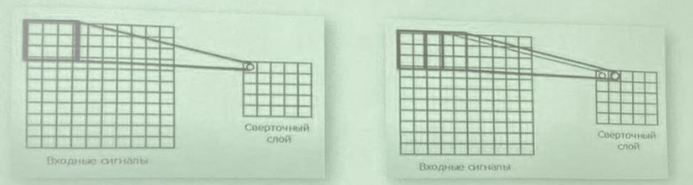

Свертка изображений